Уважаемые родители!
В жизни ваших детей много радостных моментов, но одним из самых судьбоносных, запоминающихся на долгие годы, будет поход в театр! Поэтому вы должны отнестись с большим вниманием и уважением к выбору спектакля, театра и самому процессу посещения театра. Сходить с ребенком в театр. Казалось бы, чего проще? Покупаем билеты, надеваем парадный костюмчик – и вот мы уже проникли в заветный мир и сидим на бархатных креслах партера... На самом деле все не так просто. Поход в театр для ребенка – огромный праздник, не частое, надолго запоминающееся событие, и надо постараться, чтобы он не был разочарован.
1. Не приходите с детьми в театр в надежде купить у входа «лишний билетик». Если вам не повезет, ребенок, уже настроившийся на праздник, будет не просто разочарован, а поражен в самое сердце.
2. Хорошо заранее разузнать о спектакле, который вы собираетесь посмотреть: почитать рецензии, расспросить знакомых. Ребенок может запротестовать, увидев непривычную или слишком экстравагантную трактовку любимой сказки, а плохая игра актеров и безвкусные декорации на долгие годы могут привить неприязнь к театру. Не стоит водить совсем маленьких детей на слишком страшные или взрослые спектакли.
3. Позаботьтесь о том, чтобы ребенок был удобно одет, и вам не пришлось полчаса заставлять его в переполненном фойе снимать, а затем надевать обратно тридцать три теплые одежки, лишь для того, чтобы блеснуть в восхитительном бархатном костюмчике или воздушном платьице. Ведь главное – чтобы ребенку было удобно, и он сосредоточился на том, что происходит на сцене.
4. Не сопротивляйтесь желанию ребенка непременно посетить театральный буфет. Напитки и пирожное – это тоже необходимая часть праздника. Если цены в буфете вам не по карману или очень неохота стоять в очереди, совсем нетрудно перехитрить вашего сладкоежку. Купите заранее сок и сладости, а потом, оставив ребенка в фойе, «сходите» за ними в буфет. Ребенок получит двойное удовольствие, т.к. вы купите не то, что оказалось в буфете, а то, что он любит.
5. Не забывайте, что театр – достаточно условное искусство, особая знаковая система. Собираясь с ребенком в театр, подумайте, к восприятию какой степени абстракции ваш ребенок готов. Лет до трех, возможно, стоит повременить со спектаклями – малыш, скорее всего, просто не поймет происходящее. Для самых маленьких лучше всего подойдет кукольный театр. В драматические театры с детьми можно ходить с четырех-пяти лет. При этом будет лучше, если вы выберете специальный детский театр.
6. Не забывайте, что ваша задача – раскрыть для ребенка новые горизонта, поэтому будьте внимательны к выбору театрального жанра. Опера и балет намного сложнее для восприятия, чем драматические спектакли, поэтому приучать к ним ребенка нужно с гораздо большей осторожностью.
7. Поскольку впечатления от похода в театр сохранятся у ребенка надолго, обязательно обсудите важные для него моменты увиденного спектакля. Поощряйте его рассказы о своем посещении театра, активно интересуйтесь: что и почему ему понравилось или не понравилось. Обязательно поиграйте с ним дома, устройте собственное представление для бабушки с дедушкой. Если ребенок рисует, можно устроить выставку эскизов и декораций. Не лишним будет перечитать произведение, спектакль по которому вы видели.
В заключение, не забывайте – главная ваша задача, чтобы волшебный мир театрального чуда стал достойной альтернативой проведению досуга ваших детей у телевизора за просмотром однотипных безвкусных мультсериалов. Прекрасно, если театр станет органичной частью жизни вашего ребенка, способного распознать настоящее высокое искусство.

Памятка для родителей

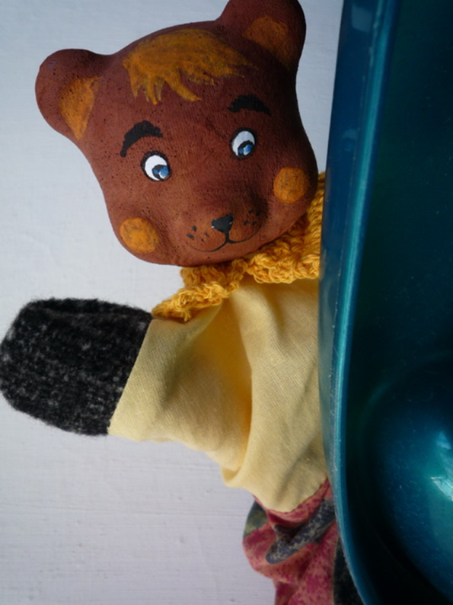
«В театр с ребёнком»

ГБДОУ № 32 Колпинский район Санкт-Петербург

